
COLEGIO SAN BERNARDO
Física 4° Año –Orientado –T.M..

Eje Temático: Cinemática

Capacidad General: Responsabilidad y compromiso
Capacidad específica: Compromiso en el accionar para favorecer los procesos de aprendizaje de la Fisica.
Criterios de Evaluación: Realización de las consignas planteadas, puntualidad, prolijidad.

CINEMÁTICA
- Leer detenidamente, extraer palabras que no conozcas y hacer un esquema de la teoría.
La cinemática es una rama de la física que estudia el movimiento de los objetos sólidos y su trayectoria en función del tiempo, sin tomar en cuenta el origen de las fuerzas que lo motivan. Para eso, se toma en consideración la velocidad (el cambio en el desplazamiento por unidad de tiempo) y la aceleración (cambio de velocidad) del objeto que se mueve.
Los orígenes de la cinemática se remontan a la astronomía antigua, cuando astrónomos y filósofos como Galileo Galilei observaban el movimiento de esferas en planos inclinados y en caída libre para entender el movimiento de los astros celestes. Estos estudios, junto a los de Nicolás Copérnico, Tycho Brahe y Johannes Kepler, sirvieron de referencia a Isaac Newton para formular sus tres Leyes del movimiento, y todo ello conjuntamente fundó a principios del siglo XVIII la cinemática moderna.
Las contribuciones de los franceses Jean Le Rond d’Alembert, Leonhard Euler y André-Marie Ampère fueron clave en el establecimiento de esta disciplina, bautizada por Ampère mismo como cinemática (del griego kinéin, desplazar, mover).
La muy posterior postulación de la relatividad por Albert Einstein le daría un vuelco a esta disciplina y fundaría la cinemática relativista, en la que el tiempo y el espacio no son dimensiones absolutas, como sí lo es la velocidad de la luz.

Elementos de la cinemática

Los elementos básicos de la cinemática son tres: espacio, tiempo y un móvil. Debemos tener en consideración que en la mecánica clásica los primeros dos (tiempo y espacio) son dimensiones absolutas, independientes del móvil y previos a su existencia.
El espacio se describe mediante la geometría euclideana, el tiempo se considera único en cualquier región del universo, y un móvil puede ser un cuerpo cualquiera en movimiento. En ese sentido, la cinemática clásica contempla los siguientes tipos de movimiento:
- Movimiento rectilíneo uniforme. Un cuerpo se desplaza a una velocidad constante v, con aceleración nula en línea recta.
- Movimiento rectilíneo uniformemente acelerado. Un cuerpo se desplaza a una velocidad que varía linealmente (dado que su aceleración es constante) conforme avanza el tiempo.
- Movimiento armónico simple. Es un movimiento periódico de vaivén en el cual un cuerpo oscila alrededor de un punto de equilibrio en una dirección determinada y en unidades regulares de tiempo.
- Movimiento parabólico. Es la composición de dos movimientos rectilíneos distintos: uno horizontal y de velocidad constante, y otro vertical y uniformemente acelerado.
- Movimiento circular uniforme. Como su nombre lo indica, es el movimiento que traza círculos perfectos en su recorrido, manteniendo invariable el módulo de su velocidad en el tiempo.
- Movimiento circular uniformemente acelerado. Es el movimiento que traza círculos perfectos en su recorrido, pero con una velocidad que varía en módulo en el tiempo.
- Movimiento armónico complejo. Se trata de la combinación de diversos movimientos armónicos simples, en direcciones distintas.
*En rojo son los dos tipos de Movimientos que estudiaremos.
Galileo Galilei (1564-1642) fue un astrónomo, filósofo, ingeniero, matemático y físico italiano, relacionado estrechamente con la revolución científica. Eminente hombre del Renacimiento, mostró interés por casi todas las ciencias y artes (música, literatura, pintura). Sus logros incluyen la mejora del telescopio, gran variedad de observaciones astronómicas, la primera ley del movimiento y un apoyo determinante a la «Revolución de Copérnico». Ha sido considerado como el «padre de la astronomía moderna», el «padre de la física moderna» y el «padre de la ciencia».  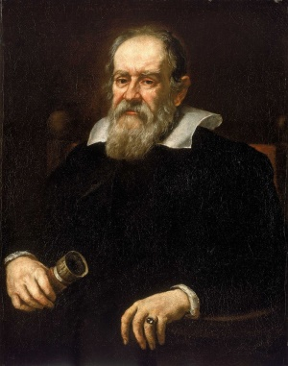 | Isaac Newton (1643- 1727) fue un físico, teólogo, inventor, alquimista y matemático inglés. Es autor de los Philosophiæ naturalis principia mathematica, más conocidos como los Principia, donde describe la ley de la gravitación universal y estableció las bases de la mecánica clásica mediante las leyes que llevan su nombre. Entre sus otros descubrimientos científicos destacan los trabajos sobre la naturaleza de la luz y la óptica (que se presentan principalmente en su obra Opticks), y en matemáticas, el desarrollo del cálculo infinitesimal.  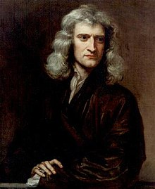
Galileo Galilei descubrió que si se arrojaban dos cuerpos de diferente peso (en caída libre), en el vació, es decir sin aire que frene el movimiento de caída, estos cuerpos llegan al piso al mismo tiempo. Con este descubrimiento se terminaba con lo que se creía hasta el momento y que había sido propuesto por Aristóteles.
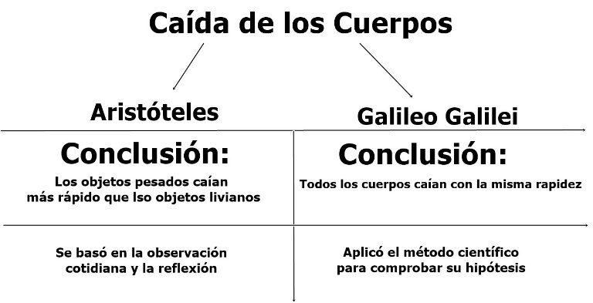 | 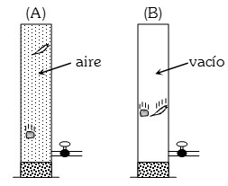
Con este hallazgo se demuestra que el movimiento requiere de fuerzas que lo generen y que de no existir fuerza que se opongan (por eso vimos vectores), ese movimiento es eterno. Pero además se demostró que si solo actúa una única fuerza sobre un cuerpo este se mueve perpetuamente pero además en una sola dirección y en un solo sentido. A esto se lo llama “Movimiento Rectilíneo Uniforme”. Esto no ocurre en la naturaleza por eso para la cinemática el origen del movimiento no es tomado en cuenta.
MOVIMIENTO RECTILINEO UNIFORME
Llamamos así a un movimiento en el cual se recorren iguales distancias (espacios), en iguales intervalos de tiempo. Es decir que la velocidad es constante.
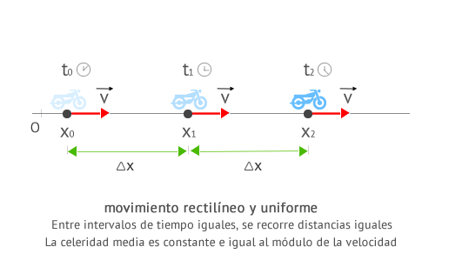
Suponiendo un móvil (una moto), esta recorrerá una cierta distancia (X₀) en un tiempo inicial t₀. En un tiempo t₁, recorrerá una distancia X_{1.} Si el tiempo 0 y 1 son iguales entre ellos entonces las distancia 0 y 1 también son iguales entre ellas. Es decir cuando la velocidad es contante se recorren iguales distancias en igual cantidad de tiempo. Para esto veremos que es la velocidad.
VELOCIDAD: La velocidad es la magnitud física que muestra y expresa la variación de posición de un objeto en función del tiempo, que sería lo mismo que decir que es la distancia recorrida por un objeto en la unidad de tiempo. Es una magnitud vectorial es decir está representada por un vector.
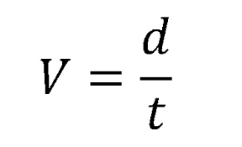Donde; V=velocidad; d=distancia y t=tiempo.
Las unidades de velocidad son aquellas que se expresan como una unidad de distancia sobre una unidad de tiempo por ejemplo km/h; m/s; etc. Por ejemplo la luz es tan veloz que para expresar su velocidad se usa km/s.

Enlaces para ver videos que te ayudaran a trabajar con los ejercicios
- https://youtu.be/TtEssmIcFxE
- https://www.youtube.com/watch?v=TtEssmIcFxE&list=TLPQMDkwNjIwMjCyqLXMCRZVuQ&index=1
- https://www.youtube.com/watch?v=qStj90CyVRo
ACTIVIDAD (para esto es muy importante que hayas resuelto las actividades que se te entregaron previamente)
- De la fórmula de velocidad despejá, la formula de tiempo y la de distancia.
- Usando las fórmulas resuelve los problemas
- Si un móvil de desplaza 60 km, por cada hora (1 h)¿ a qué velocidad se desplaza?
- Si un móvil se mueve 30 km cada 0,5 horas ¿a qué velocidad se desplaza? ¿Cuál es más veloz, el del problema a o el b?
- ¿Qué tiempo llevará recorrer 320km si se vá a una velocidad de 80km/h?
- ¿Que distancia se puede cubrir si se vá a 75km/h, al cabo de 6h?

Gráficas Movimiento Rectilíneo Uniformemente Acelerado (M.R.U.A.)
El movimiento rectilíneo uniformemente acelerado (m.r.u.a.), también conocido como movimiento rectilíneo uniformemente variado (m.r.u.v), es un movimiento rectilíneo con aceleración constante, y distinta de cero. En este apartado vamos a estudiar:
- La gráfica posición tiempo.
- La gráfica velocidad tiempo.
- La gráfica aceleración tiempo

Gráficas de M.R.U.A.

Gráfica posición-tiempo (x-t)
x=x0+v0t+12at2
La gráfica posición-tiempo (x-t) de un movimiento rectilíneo uniformemente acelerado (m.r.u.a.) o movimiento rectilíneo uniformemente variado (m.r.u.v.) representa en el eje horizontal (eje x) el tiempo y en el eje vertical (eje y) la posición. Observa como la posición (normalmente la coordenada x) aumenta (o disminuye) de manera no uniforme con el paso del tiempo. Esto se debe a que, a medida que este pasa, el módulo de la velocidad varía. Podemos distinguir dos casos, cuando la aceleración es positiva o negativa:
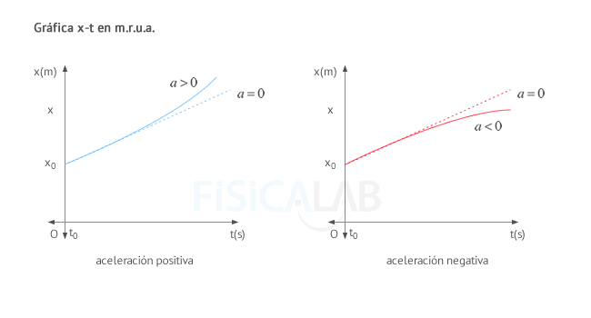

Gráfica velocidad-tiempo (v-t)
v=v0+a⋅t
La gráfica velocidad-tiempo (v-t) de un movimiento rectilíneo uniformemente acelerado (m.r.u.a.) o movimiento rectilíneo uniformemente variado (m.r.u.v.) representa en el eje horizontal (eje x) el tiempo y en el eje vertical (eje y) la velocidad. Observa como la velocidad aumenta (o disminuye) de manera uniforme con el paso del tiempo. Esto se debe a la acción de la aceleración. De nuevo, podemos distinguir dos casos:
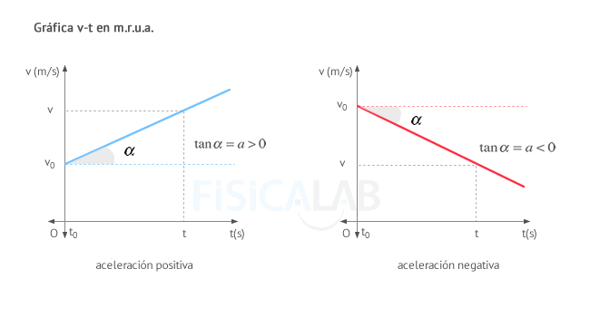
A partir del ángulo α puedes obtener la aceleración. Recuerda para ello que, en un triángulo rectángulo se define la tangente de uno de sus ángulos como el cateto opuesto partido la hipotenusa:
tanα=cateto opuestocateto contiguo=ΔvΔt=v−v0t=a
El valor de la pendiente es la propia aceleración. Por tanto a mayor pendiente de la recta, mayor aceleración posee el cuerpo.
Observa que el área limitada bajo la curva v entre dos instantes de tiempo coincide numéricamente con el espacio recorrido. ¿Sabrías decir por qué?
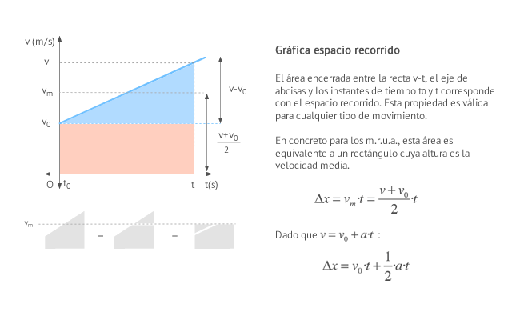
El área bajo la curva puede calcularse como el área del rectángulo S₁ que correspondería a un movimiento rectilíneo uniforme (m.r.u) a la que sumaremos el área del triángulo S₂:
Δx=x−x0=S1+S2=1v0t+(v−v0)t2=2v0t+12at2
Donde hemos aplicado:
- {S1=v0tS2=Srectángulo2=(v−v0)t2
- v−v0=at

Gráfica aceleración-tiempo (a-t)
a=cte
La gráfica aceleración-tiempo (a-t) de un movimiento rectilíneo uniformemente acelerado (m.r.u.a.) o movimiento rectilíneo uniformemente variado (m.r.u.v.) muestra que la aceleración permanece constante a lo largo del tiempo. Se trata de la aceleración media, que en el caso de m.r.u.a., coincide con la aceleración instantánea. De nuevo, podemos distinguir dos casos:
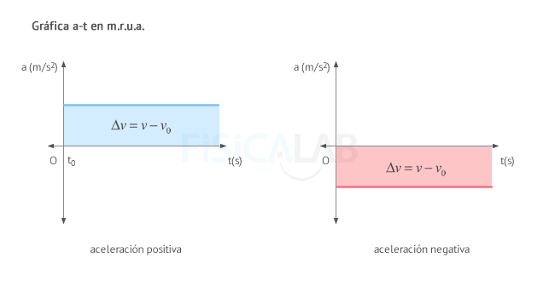
Observa que el área limitada bajo la curva a entre dos instantes de tiempo coincide numéricamente con el incremento de velocidad experimentado. ¿Sabrías decir por qué?

